TALLER 4
¿EN QUÉ CONSISTEN LAS LIBERTADES FUNDAMENTALES?
Nombre
Fecha | 12/04/2023
Objetivo: Explicar las libertades fundamentales a través de fuentes para valorar la vida en democracia
Instrucciones:
- Lee las fuentes y realiza las actividades.
- A partir de las fuentes 1 y 2, ¿qué relación existe entre sistema de gobierno y libertad de expresión?
- ¿Por qué ciertos regímenes restringen la libertad de expresión? Fundamenta a partir de ejemplos
- ¿Qué garantías y limitantes presenta la libertad de manifestación en Chile?
- Define el concepto de libertad y relaciónalo con la democracia
Fuente 1:
Índice de democracia 2018 en países seleccionados
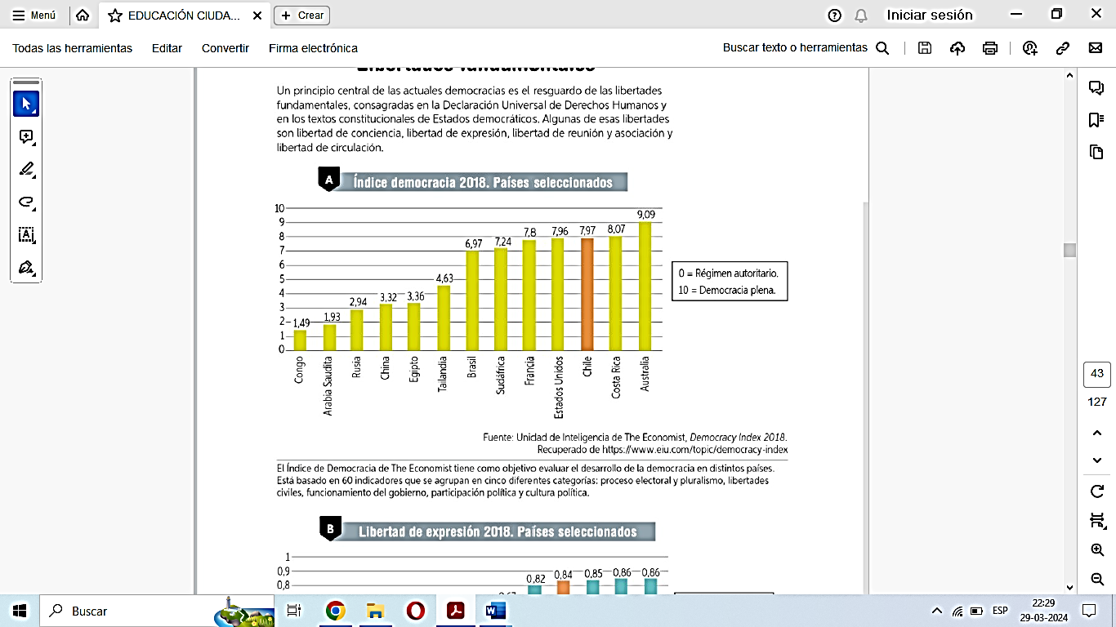
Unidad de Inteligencia de The Economist (2018). Democracy index.
Fuente 2:
Libertad de expresión 2018 en países seleccionados
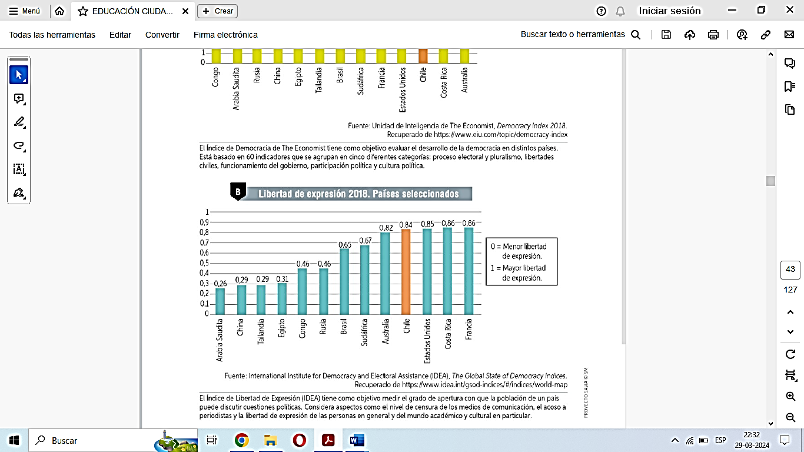
IDEA(2018). The Global State of Democracy índices.

Fuente 3:
“Si un grupo de personas detiene su trabajo de manera pacífica para que todos/as sepan que no le pagan sus sueldos; si los/as ciclistas quieren ciclovías y hacen un recorrido en bicicleta para hacerse notar; si alguien abre un grupo en Facebook y cuelga en su muro una fotografía que denuncie una situación injusta o sí una persona quiere revelar un problema medioambiental, debe contar con las condiciones para hacerlo. En estas acciones podemos identificar el derecho a la libertad de expresión, es decir, la posibilidad que todos y todas tenemos para decir lo que pensamos públicamente, respetando los derechos de las demás personas.
Además, en varios de estos ejemplos también se ejerce el derecho a reunión, ya que cuando las personas quieren expresarse y hacerse oír, se asocian con otros y otras con quienes comparten intereses comunes. Lo importante es que esta reunión sea pacifica y sin armas. Ambos, libertad de expresión y derecho a reunión, forman el derecho a la manifestación.
Sin embargo, en Chile hay restricciones a este derecho, ya que las autoridades se amparan en el Derecho Supremo 1.086 de 1983, que obliga a pedir permiso para autorizar o no las manifestaciones, hecho que ha sido criticado por diversas organizaciones de derechos humanos porque este derecho, si se ejerce pacíficamente, no requiere de pedir tal autorización”.
INDH (2014). Informe de Derechos Humanos para estudiantes.

